Федеральное государственное бюджетное образовательное
учреждение высшего образования
«Херсонский государственный педагогический университет»

Институт информационных технологий

Кафедра программной инженерии и информационных технологий

ПРАКТИЧЕСКАЯ РАБОТА
по дисциплине:
«Системы обработки больших данных»

на тему:
«Форматы и качество»

Выполнил:
Cтудент гр.: 12-25РПм
Трифонов Д.С.

Проверил
Преподаватель:
Гуцол Д.В.

Оценка:_____________
Дата: 22.09.2026

Херсон, 2026
ПРАКТИЧЕСКАЯ РАБОТА
Форматы и качество (CSV + JSON → общая схема)
Цель: привести CSV и JSON к общей схеме, сравнить режимы strict и normalized (параметр allow_decimal_comma), проверить баланс и равенство очищенных файлов, заполнить отчёт и паспорт данных.
1. Подготовка и входы
Сгенерированы data/events_part1.csv (300 записей, UTF-8 с BOM) и data/events_part2.json (306 объектов). Итого 606 записей. В JSON поля id и timestamp соответствуют event_id и event_time общей схемы. Шесть дополнительных JSON-записей — повторы событий CSV.
2. Режим strict (allow_decimal_comma = false)
Запуск конвейера: Mode strict. Input: 606 | accepted: 556 | rejected: 50. Unique IDs: 556 | balance: OK | CSV/JSON equality: OK. Результаты: runs/strict (clean_events, rejected_rows, normalization_log, quality_report, run_metadata).
Среди отклонений: «неверный формат суммы» — 20; «повтор идентификатора» — 11. Пример отклонения: source_file=events_part1.csv, record_number=6, event_id=E0006, reason=неверный формат суммы (сумма с десятичной запятой).
3. Режим normalized (allow_decimal_comma = true)
После смены настройки: Mode normalized. Input: 606 | accepted: 576 | rejected: 30. Unique IDs: 576 | balance: OK | CSV/JSON equality: OK. Результаты: runs/normalized. Суммы вида 1250,50 приняты после замены запятой на точку; «неверный формат суммы» стал 0. Повторы остались (11).
Баланс: 556 + 50 = 606; 576 + 30 = 606. Разница принятых: +20. Пример нормализации суммы: events_part1.csv, record_number=6, field=amount, before=1141,18 → after=1141.18. Оставшийся дефект: повтор идентификатора (events_part1.csv, record_number=41, event_id=E0001).
4. Проверки и паспорт
В run_metadata.json обоих запусков checks: balance_ok=true, unique_ids_ok=true, roundtrip_equal=true. Хеши входных файлов совпадают между режимами; настройка allow_decimal_comma различается. Заполнены REPORT.md и DATA_PASSPORT.md; собран submission/BigData2_result.zip.
5. Снимки выполнения программы
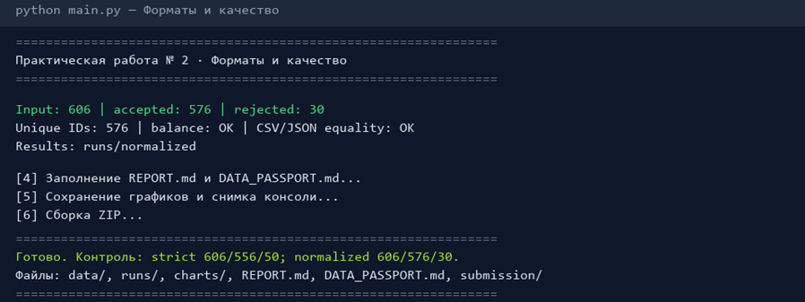
Рисунок 1 — Вывод python main.py
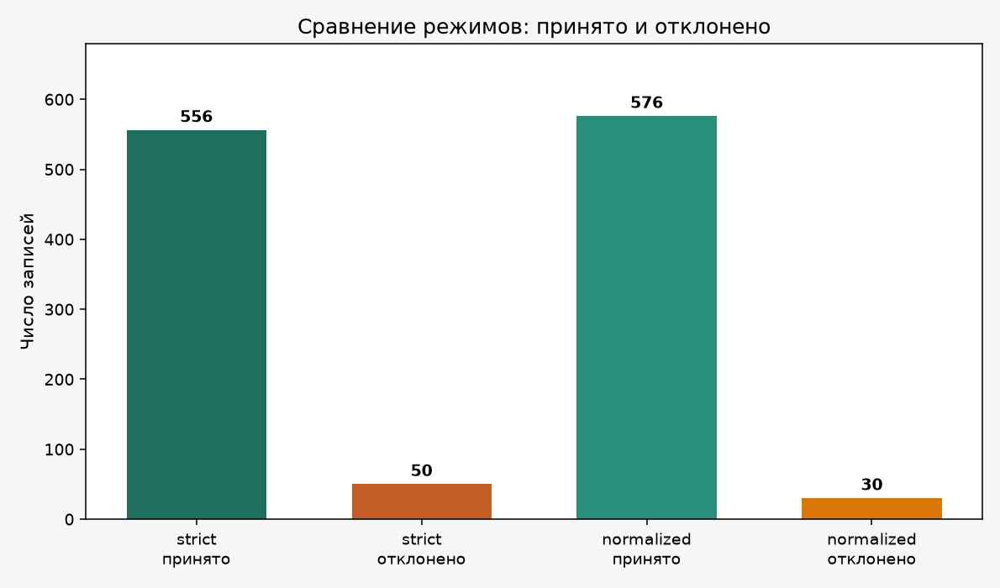
Рисунок 2 — Сравнение strict и normalized
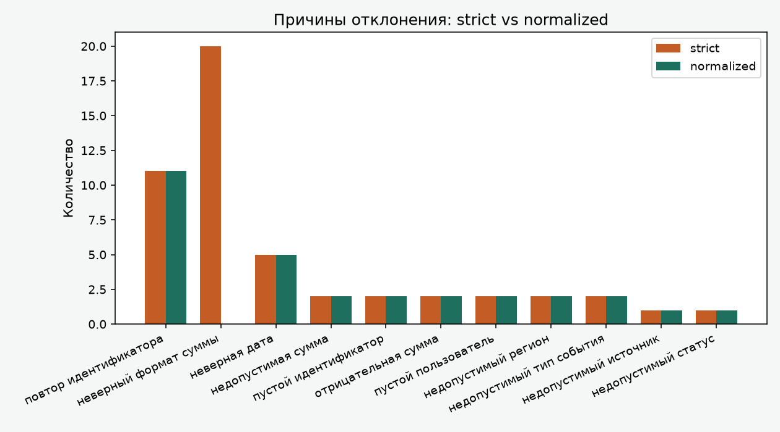
Рисунок 3 — Причины отклонения
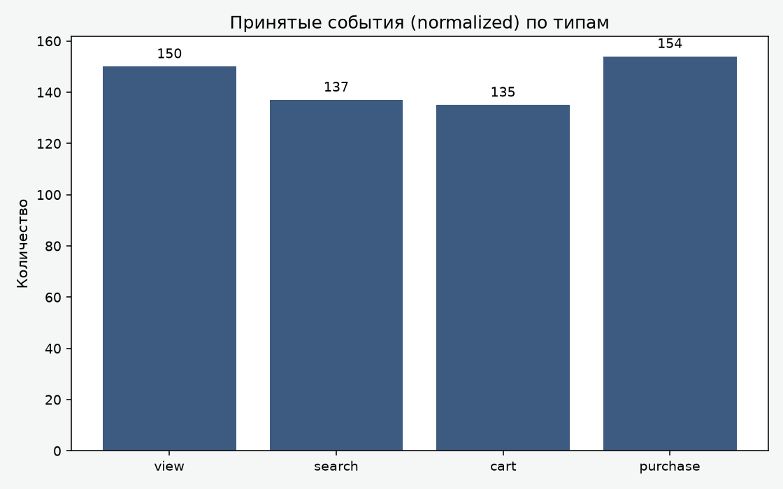
Рисунок 4 — Типы принятых событий (normalized)
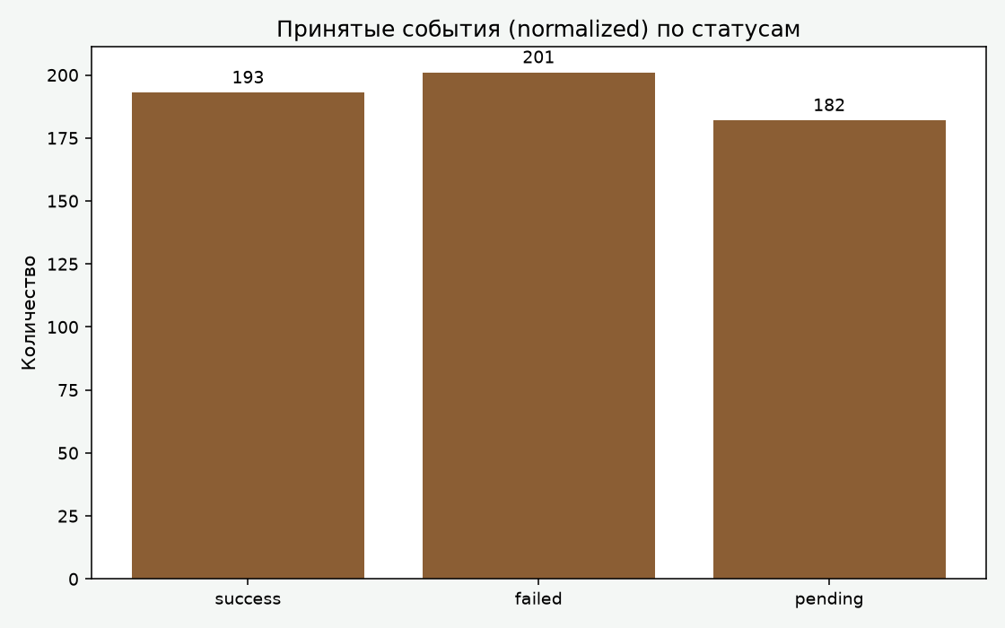
Рисунок 5 — Статусы принятых событий (normalized)
6. Вывод
Конвейер привёл CSV и JSON к общей схеме и сохранил два независимых запуска. В режиме strict из 606 записей принято 556, отклонено 50; после разрешения десятичной запятой — 576 / 30. Нормализация меняет представление (пробелы, регистр, запятая), но не создаёт новых фактов: дополнительные JSON-записи — повторы. Оставшиеся дефекты вынесены в rejected_rows.csv и учтены в паспорте данных.
7. Ответы на контрольные вопросы
1) Формат — способ сериализации файла (CSV/JSON); схема — согласованные имена, типы и правила полей.
2) timestamp в JSON — другое имя того же смысла event_time, а не пропуск поля общей схемы.
3) При true приняты однозначные суммы с запятой; отклонений стало на 20 меньше.
4) Не исчезли пропуски, неверные даты, неизвестные значения, отрицательные суммы и повторы id.
5) Нормализация меняет представление; исправление факта подставляло бы выдуманные значения.
6) Проверка: balance, уникальность event_id, round-trip CSV↔JSON и сверка input_sha256.

